Título: Reingeniería para optimizar el proceso de secado de concentrado de fosfato.
Categoría: Operaciones Mineras y Gestión de Activos
Tema: Gestión de Mantenimiento
Datos del autor: Juan Guzmán Lizárraga, Compañía Minera Miski Mayo, Superintendente de Mantenimiento Descarga, Secado y Puerto/ Dirección: Jr. Federico Chopin 641 Trujillo / Correo corporativo y personal: juan.guzman@mosaicco.com y milkoguzman@hotmail.com/ Celular: 981183589 – 942302475
Breve reseña profesional de los participantes: Ingeniero Mecánico, con 20 años de experiencia en gran minería aurífera y extracción de fosfatos, trabajando y liderando los procesos claves de la gestión de mantenimiento. Con MBA y Máster Internacional en Gestión e Ingeniería de Mantenimiento.
Palabras clave: Concentrado de fosfato, secador rotatorio, reingeniería, mantenimiento, planeamiento, confiabilidad.
- CONTEXTO
Compañía Minera Miski Mayo es una empresa minera no metálica peruana que produce y exporta concentrado de fosfato desde Piura, a partir de la explotación de roca fosfórica. En la planta de secado, los secadores rotatorios de 30 metros (en cada una de las dos líneas) sufrían un desgaste continuo de los cascos (figura 1). Desde su puesta en funcionamiento se han realizado múltiples manutenciones con el fin de mejorar su condición. Ante esta situación surgió la problemática: ¿Cómo hacer que el cambio de secadores encaje en las metas de producción y de disponibilidad física anuales?, ¿Cómo hacer que los secadores instalados no fallen en el lapso en el que se construyen los secadores nuevos?
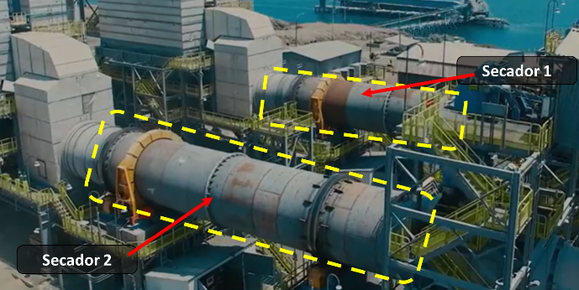
Figura 1. Secadores rotatorios antiguos de 30 metros
Este proyecto también se presentó en el Congreso T&T, en junio del 2024.
- OBJETIVO
Con la aplicación de reingeniería en el proceso de secado de concentrado de fosfato se buscó lograr los siguientes objetivos: optimizar el diseño y funcionamiento para aumentar eficiencia en el proceso de secado, reducir tiempos de operación, identificar oportunidades para reducir costos operativos y asegurar alta calidad cumpliendo con los estándares requeridos por los clientes o la normativa aplicable.
- PROCEDIMIENTO O METODOLOGÍA
El reemplazo de ambos secadores rotatorios se ha ejecutado entre los años 2022 y 2024, con inicios de planeamiento e ingeniería en el 2018. Ello implicó la realización del diseño, fabricación e instalación de nuevos secadores adecuados al contexto operacional, tomando en cuenta parámetros como: tonelaje, humedad, abrasión y temperatura. Se utilizaron herramientas de diseño asistido por computadora (CAD) y software de simulación para crear modelos conceptuales del secador rotatorio y simular su comportamiento con diferentes parámetros de operación. Esto permite probar diferentes escenarios y evaluar el impacto de posibles cambios antes de implementarlos.
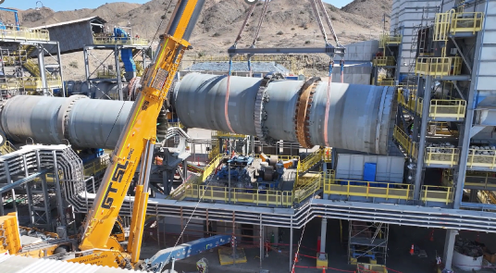
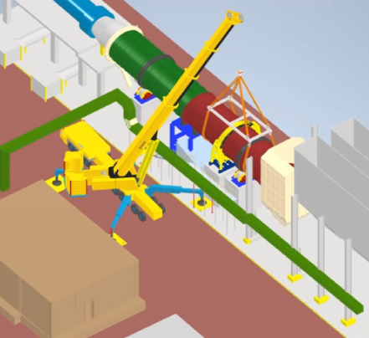
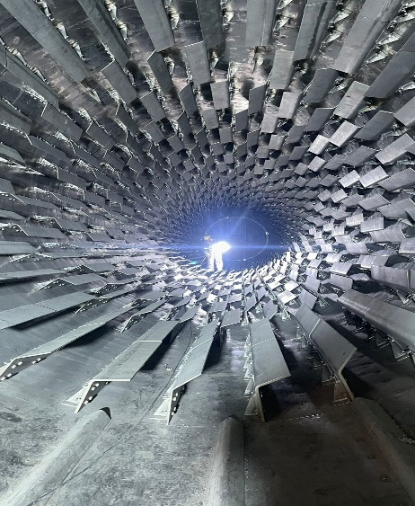
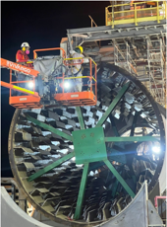
Los cambios se lograron mediante la utilización de equipos de izaje de máxima capacidad (grúa de 700 toneladas) para maniobras de instalación y montaje (figura 2). Se realizó la planificación de la secuencia de izaje, así como la definición de los puntos y rutas de anclaje. El plan de constructibilidad para el montaje de un proyecto implica asegurar que la instalación de los componentes o estructuras del proyecto se realice de manera efectiva, eficiente y segura (figura 3). Entre estas actividades se encuentra retiro de pórticos, preensambles de la corona del tambor secador, montaje de soportes y mejoramiento de accesos para los equipos de izaje.
Figura 2. Izaje de secador rotatorio con grúa de 700 toneladas
Figura 3. Trabajos al interior del secador
Se realizó también el monitoreo de condiciones post instalación para asegurar su operación estable, garantizando mayor eficiencia en el consumo de gas. La aplicación de herramientas de tecnología de punta fue clave para la medición y alineamiento de los nuevos equipos.
- RESULTADOS ALCANZADOS
Como indicadores de resultado se puede empezar realizando la comparación entre las paradas de mantenimiento correspondientes al cambio de cada uno de los dos secadores de la planta (figura 4), ya que hubo una reducción de más del 20% en el tiempo de parada del Secador 1 (22.5 días), en comparación a la parada del Secador 2 (30 días).
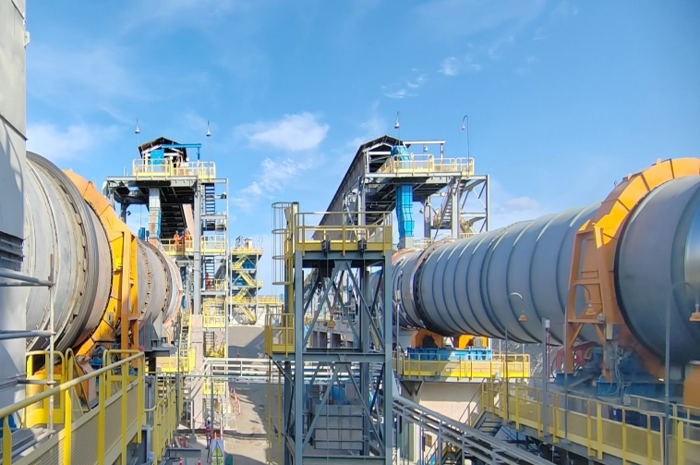
Figura 4. Nuevos secadores rotatorios (2024)
- CONCLUSIONES
Finalizado el proyecto de cambio de ambos secadores rotatorios se puede concluir que gracias al cambio se redujo el costo de mantenimiento de los secadores. Se tiene mayor flexibilidad para producir concentrado de fosfato con menor porcentaje de humedad.
Se utilizaron estrategias de planeamiento y ejecución basadas en estándares mundiales (metodología PMI), controlando los riesgos y garantizando un trabajo libre de accidentes. Hubo una mejora en el diseño de repuestos y consumibles.
Se implementaron nuevas técnicas y herramientas de verificación geométrica para monitoreo de condición de secadores, las cuales inclusive no fueron utilizadas por los fabricantes de estos equipos.
Asimismo, la ingeniería del proyecto se realizó considerando la mantenibilidad, disponibilidad y confiabilidad de este.

